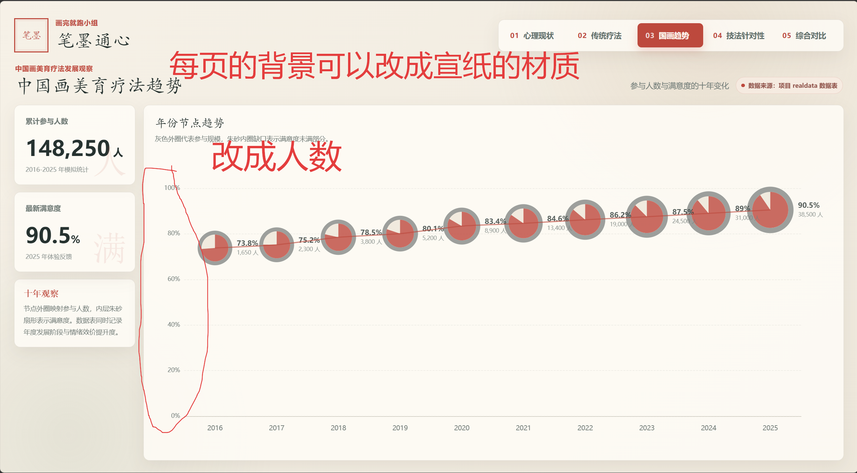
第一个要改的就是这个纵轴的量，改成人数

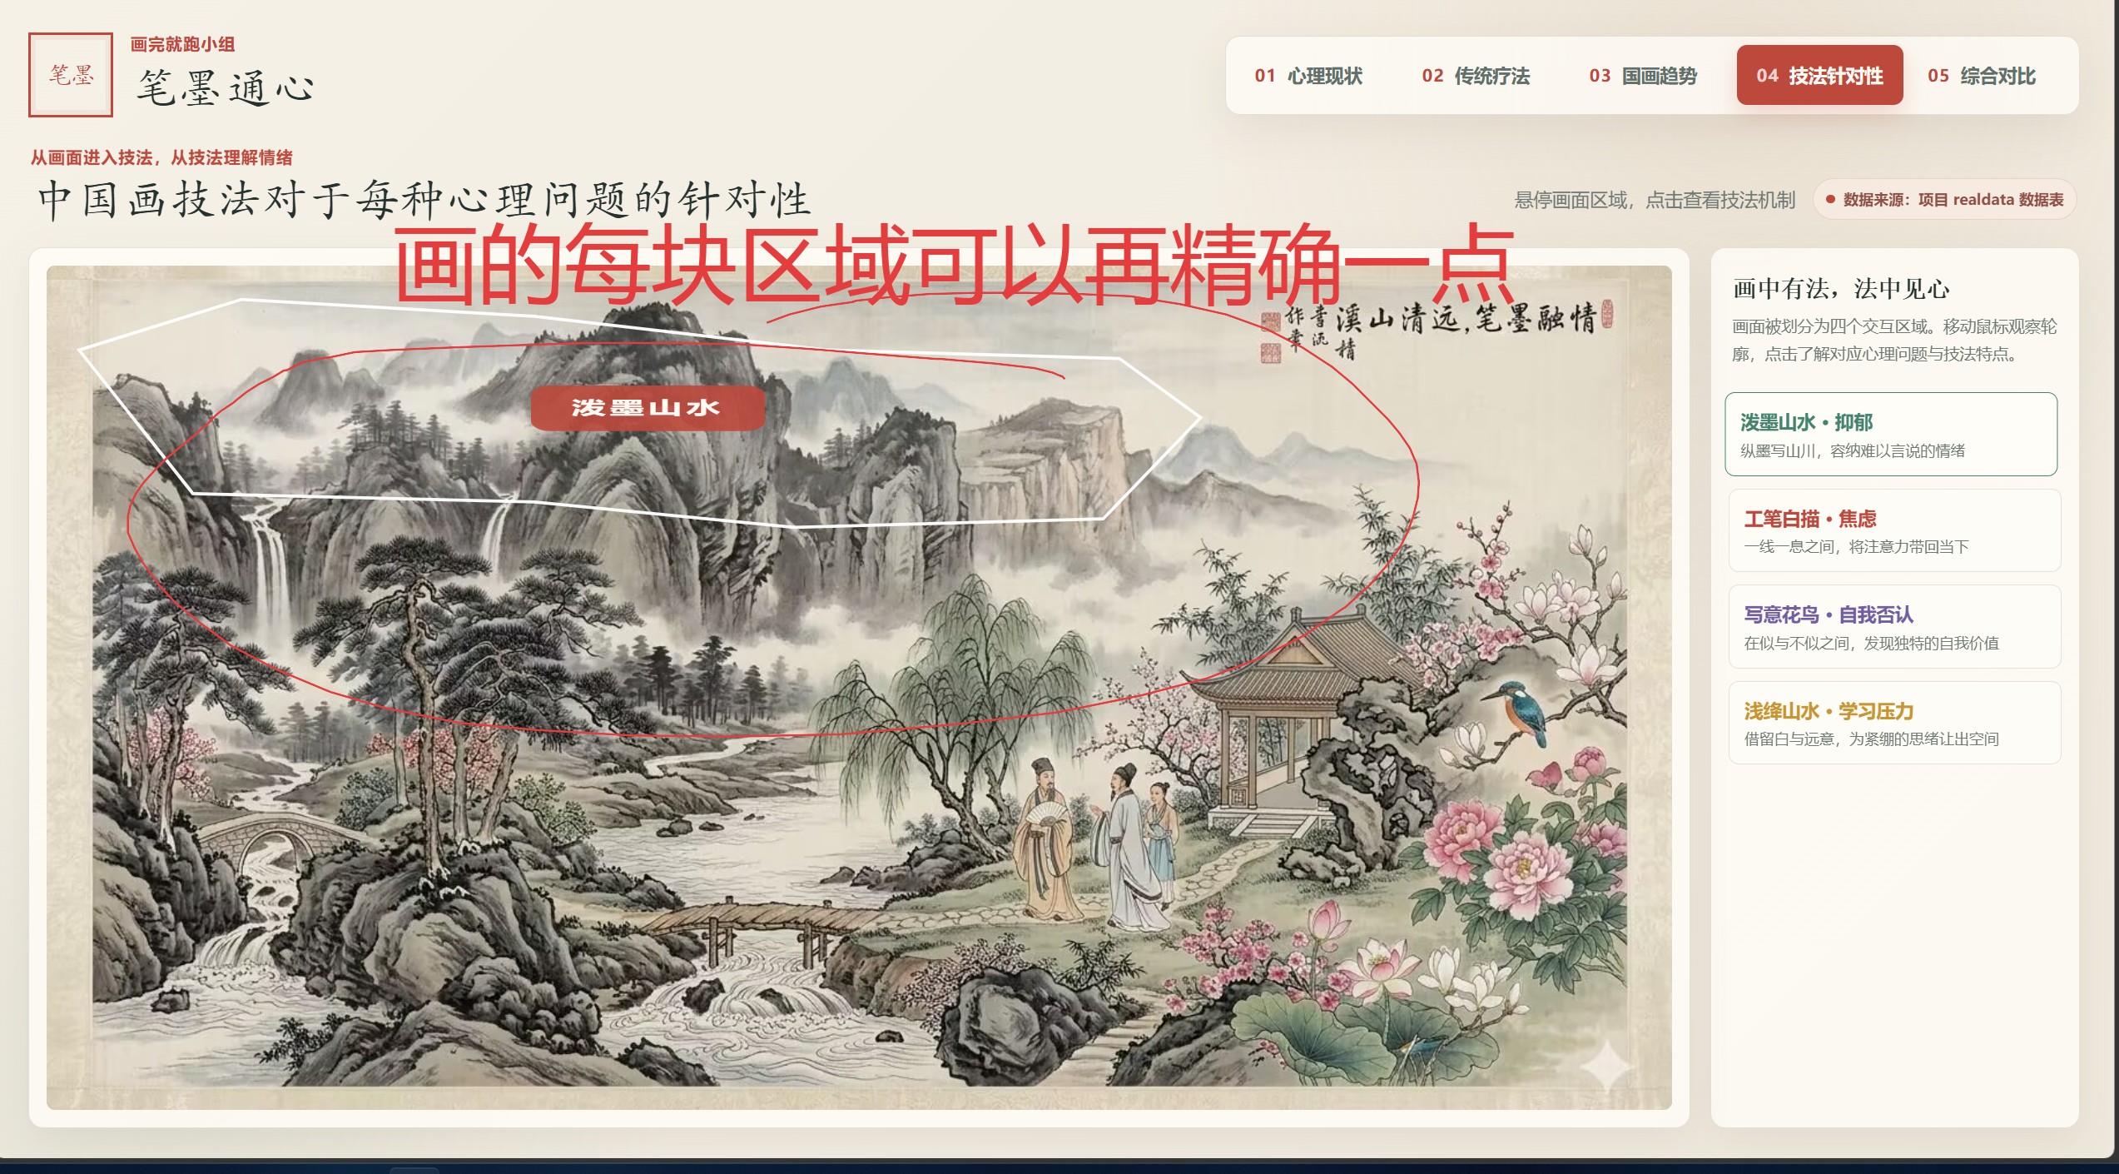
这个页面的画中的四个区域可以规划的更准确一点，右下是花鸟，人物和房子是工笔，上面的一排是泼墨山水，左下是浅绛山水

每个页面的背景都可以做成宣纸的材质，四个角加一点云纹做装饰

五个页面的标题也重新修改一下改成统一风格
1. 心理现状统计

2. 传统疗法对比

3. 国画疗愈调研

4. 画技对症详解

- 各类疗法横评

左上角logo改为logo.png

